

ALERTA VIAL MAYO 16 DE 2008
¡CERO Y VAN CUATRO….!
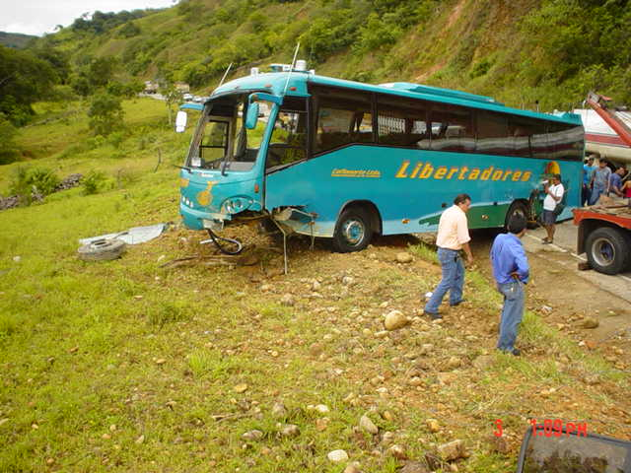 | 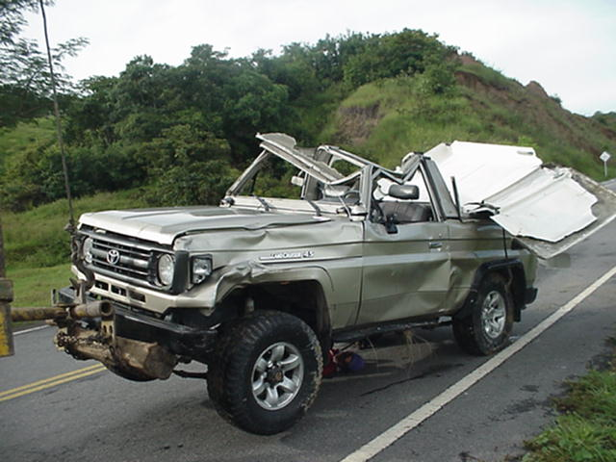

A LA ALTURA DE LA CARRETERA PRINCIPAL DE LA VIA HACIA LA PLANTA DE VASCONIA HAN OCURRIDO EN ESTOS ÚLTIMOS DÍAS VARIOS ACCIDENTES ESPECIALMENTE EN LAS HORAS DE LA MADRUGADA QUE HAN PRODUCIDO FATALIDAD Y HERIDOS ESPECIALMENTE POR LA ACUMULACION DE MUCHAS HORAS DE CONDUCCION ( Los Conductores se han quedado dormidos)

POR ESTA CARRETERA TRANSITAN LA MAYORIA DE LOS VEHÍCULOS (TRACTOMULAS) QUE TRASLADAN CRUDO DE LOS DIFRENTES POZOS DE NUESTRA OPERACIÓN HACIA LA PLANTA DE VASCONIA POR TAL MOTIVO DEBEMOS EXTREMAR LAS MEDIDAS DE SEGURIDAD VIAL

APLICANDO LAS TÉCNICAS DE MANEJO DEFENSIVO LOGRAREMOS EL VIAJE PERFECTO.

¡SEA SIEMPRE NUESTRO CONDUCTOR DESPIERTO! PROGRAME SOLO CONDUCIR ENTRE LAS 6AM y HASTA LAS 6 PM.

